Инструкция по регистрации Личного кабинета лесопользователя
ФГИС ЛК
- Для направления заявления для принятия решения по заключению договора купли-продажи лесных насаждений для собственных нужд с помощью Личного кабинета лесопользователя ФГИС ЛК через Госуслуги необходимо открыть сайт: https://fgislk.gov.ru
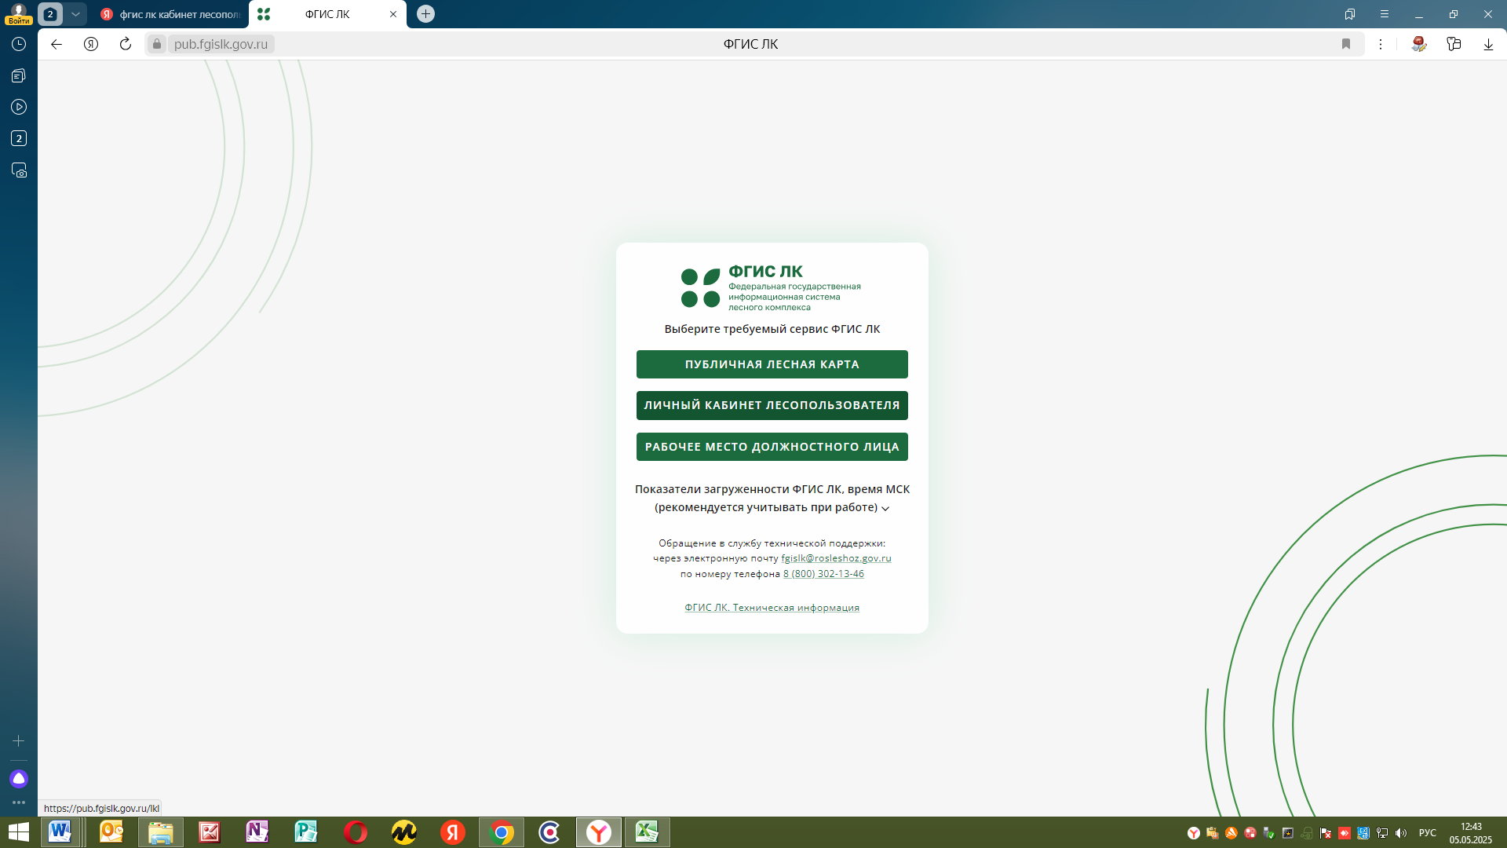

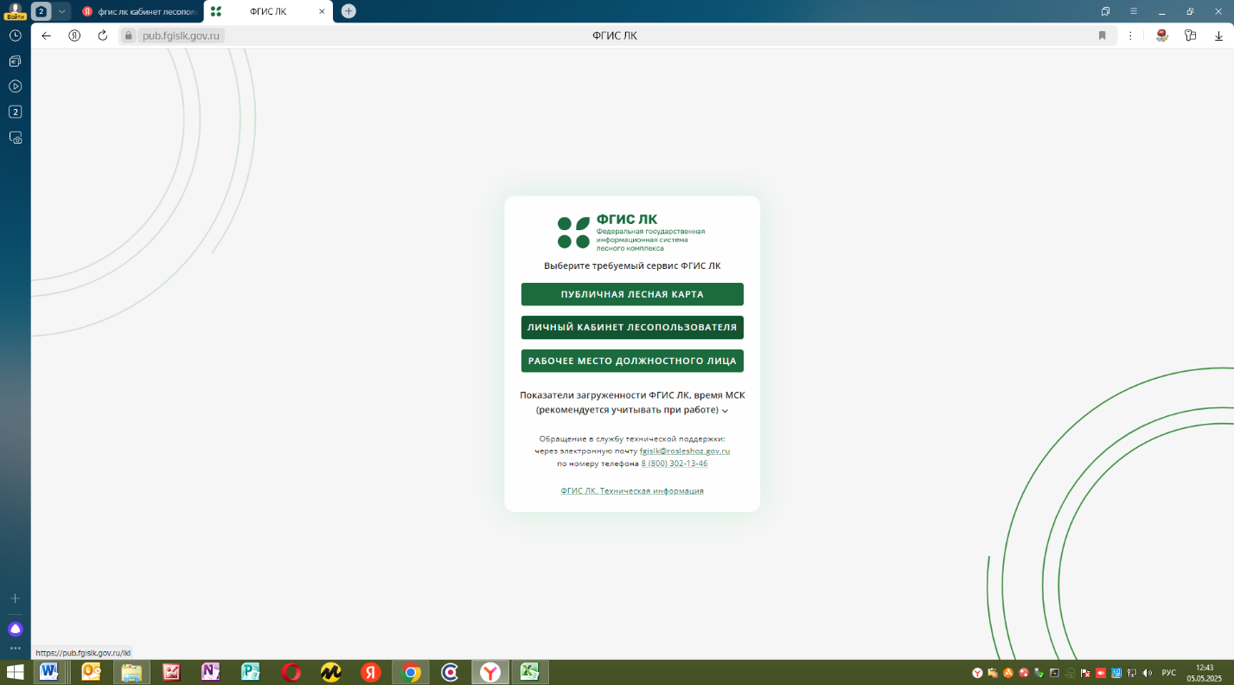
- Выбираете кнопку «Личный кабинет лесопользователя»

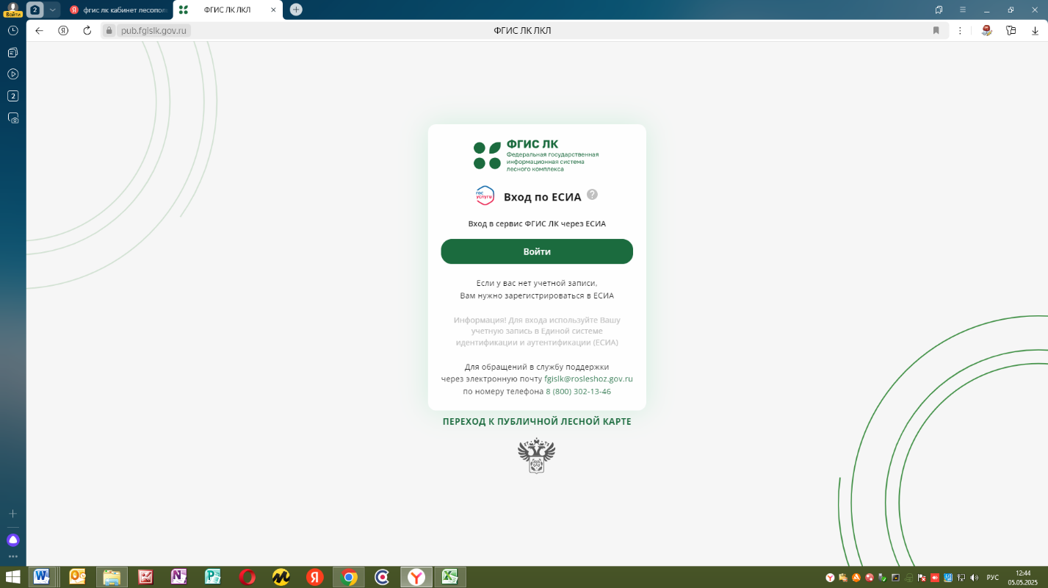
- Нажимаете кнопку «Войти»

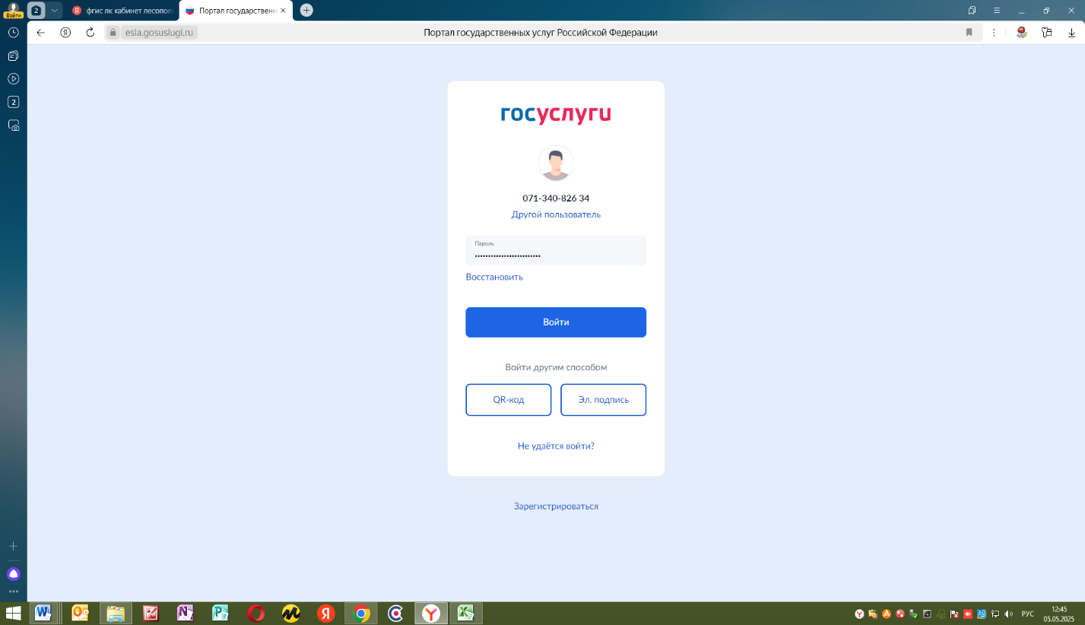
- Введите свой логин и пароль от Госуслуг. Нажмите кнопку «Войти»

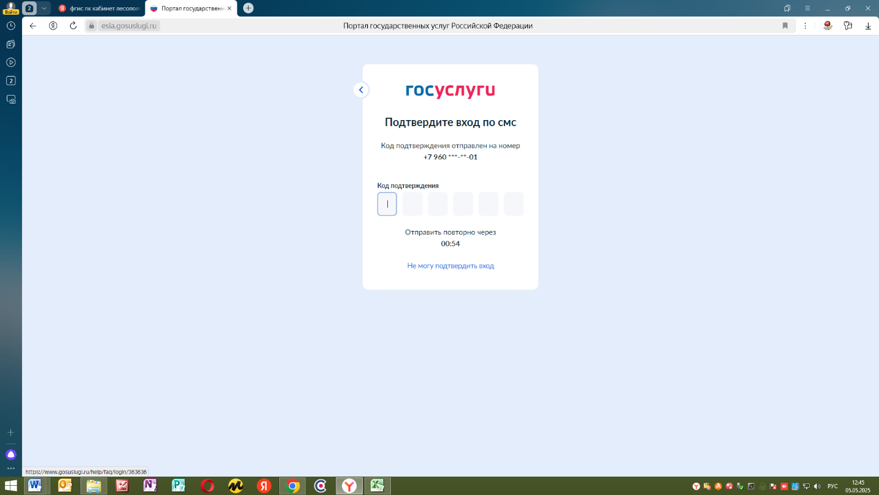
- Введите код из смс

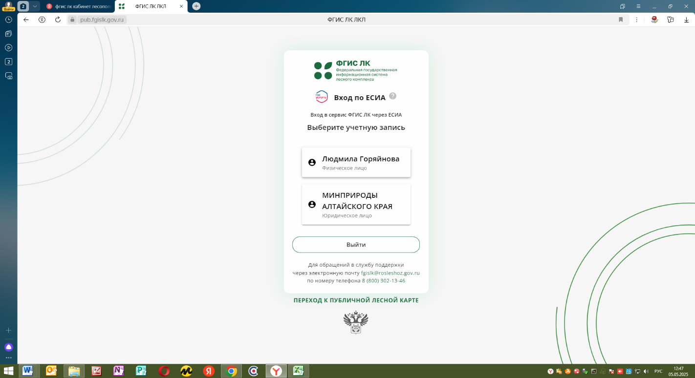
- Войдите в Личный кабинет лесопользователя ФГИС ЛК,
как физическое лицо

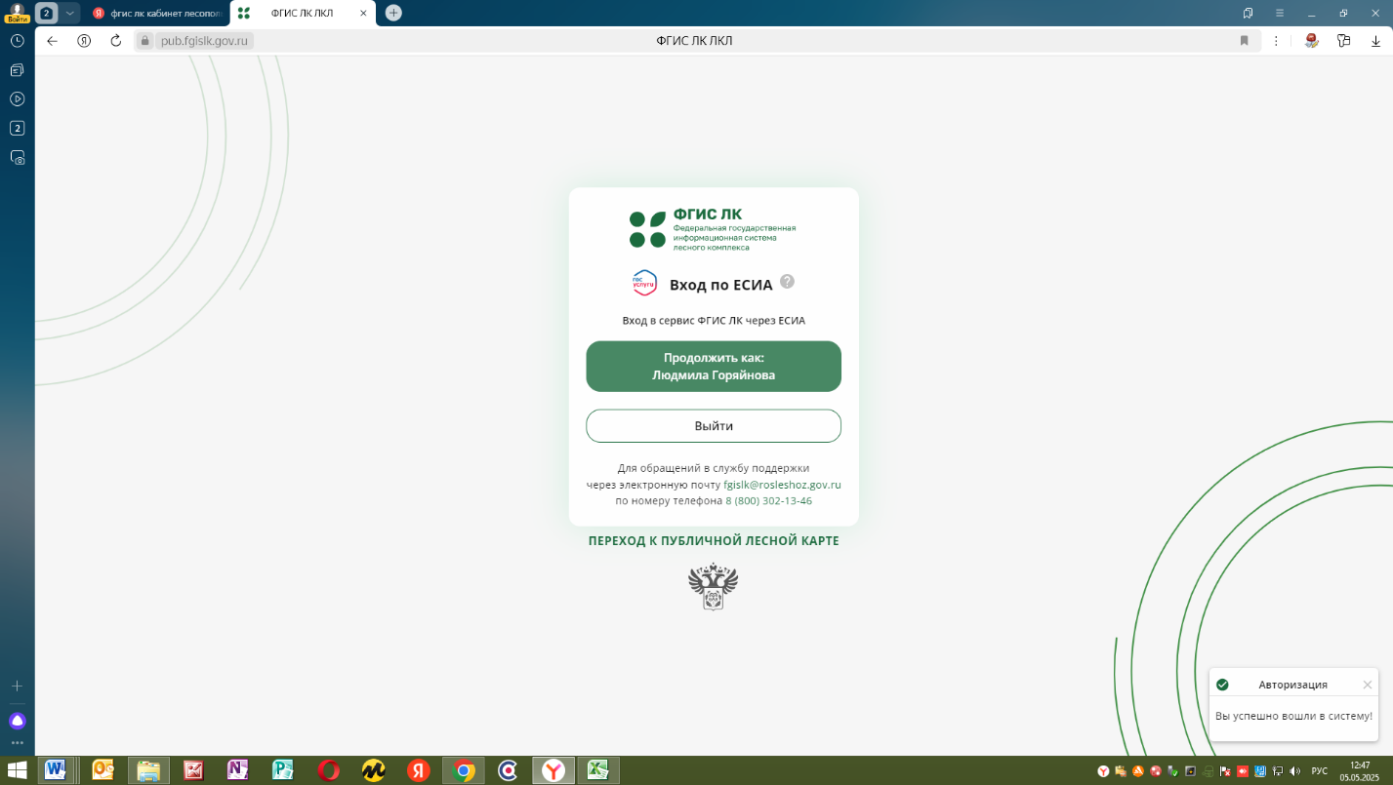
- Нажимаете кнопку «Продолжить как:» будет указано ваше Имя и Фамилия

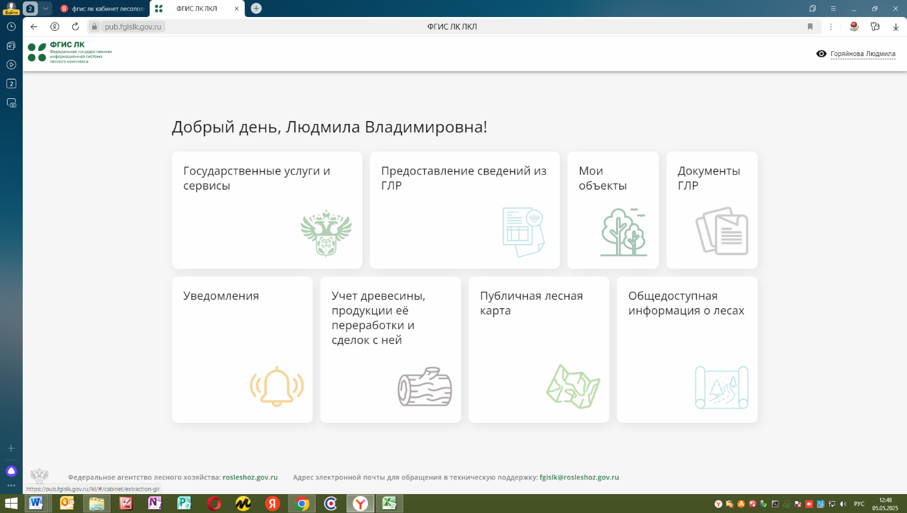
- Личный кабинет лесопользователя ФГИС ЛК создан

С помощью Личного кабинета лесопользователя ФГИС ЛК Вы сможете подать заявление для заключения договора купли-продажи лесных насаждений; отслеживать этапы рассмотрения Вашего заявления; подписать договор купли-продажи лесных насаждений усиленной неквалифицированной электронной подписью; своевременно предоставить отчет об использовании лесов.
Напоминаем, что граждане, в случае непредоставление или несвоевременного предоставления отчета об использовании лесов, несут административную ответственность, предусмотренную статьей 19.7 Кодекса Российской Федерации
об административных правонарушениях.

